**Jakie rodzaje wykończenia powierzchni blach można wykonać?**

**Jeśli posiadasz metalowe meble lub elementy w swoim domu przeczytaj nasz artykuł. Jakie rodzaje wykończenia powierzchni blach będą dla Ciebie najlepsze? Tego dowiesz się od naszych ekspertów.**

**Rodzaje wykończenia powierzchni blach**

Jeśli posiadasz metalowe meble lub elementy w swoim domu przeczytaj nasz artykuł. Jakie *rodzaje wykończenia powierzchni blach* będą dla Ciebie najlepsze? Tego dowiesz się od naszych ekspertów.

**Jak wykończyć powierzchnie blach?**

Najczęściej mówiąc o wykończeniu powierzchni mamy na myśli wykończenie powierzchni w przypadku elementów dekoracyjnych. [Rodzaje wykończenia powierzchni blach](https://hmmsteel.pl/rodzaje-i-zastosowanie-wykonczen-powierzchni/):

l Szlifowanie

l Polerowanie

l Polerowanie tarczą polerską

l Szczotkowanie

O wyborze właściwego rodzaju warto zapytać specjalistę. To ostatni element w wykończeniu blachy, dlatego możemy tę decyzję podjąć w ostatniej chwili. Od powierzchni zależy ogólny styl naszego mebla czy dodatku do wnętrza.

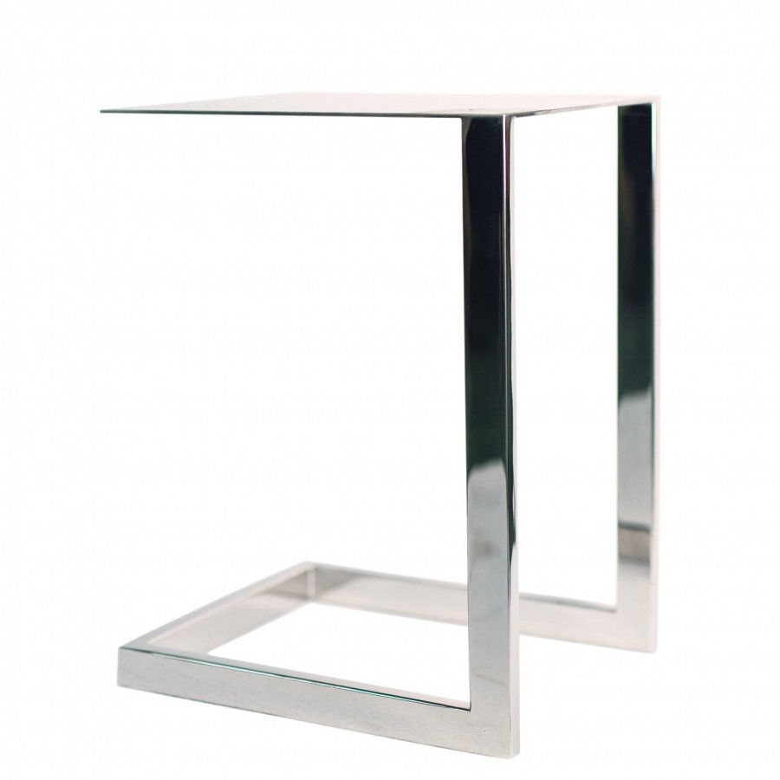

**Gdzie wykonać wykończenie powierzchni blachy?**

Najlepiej poszukać takiego miejsca w najbliższej okolicy. Jednak jeśli nie możemy znaleźć miejsca, w którym *rodzaje wykończenia powierzchni blach* są odpowiednio dobierane do naszej koncepcji skontaktujmy się z firmą HMMSteel. To właśnie tutaj prawdziwi specjaliści oraz eksperci doradzą nam technikę oraz przeprowadzą przez cały proces. Ich usługi kierowane są do osób z całej Polski, dlatego nie musisz martwić się o dojazdy czy lokalizację. Więcej informacji o tej firmie znajdziesz na ich stronie oraz w internecie, gdzie widnieją opinie dotychczasowych klientów.